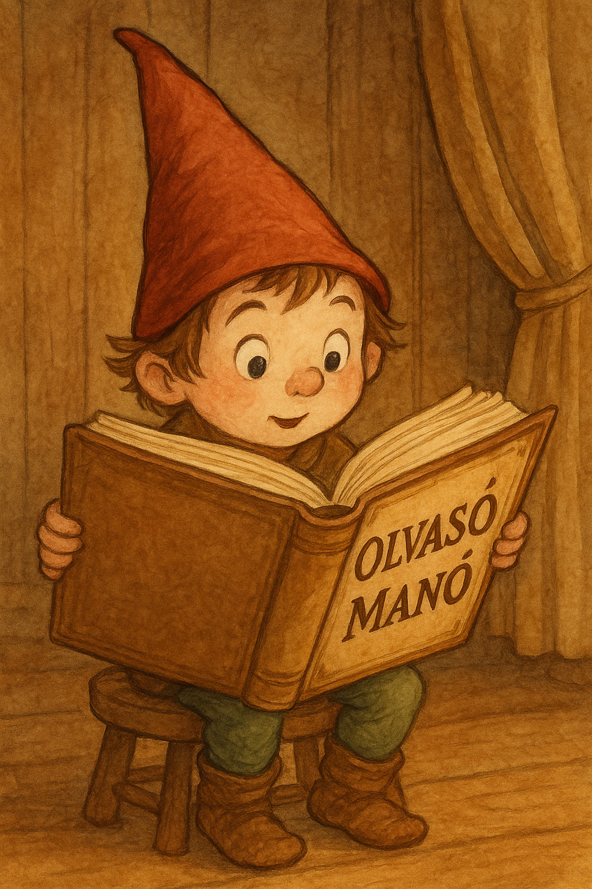
Takács Viktória: Pünkösdi mese
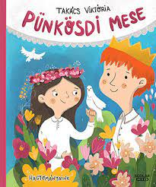

- Mit talált Peti Anna ablakán? Miből készült?
……………………………………………………………………………………………………………………………………………………………………………………………....

- Hová mentek Fannika szülei és milyen rendezvényre?

……………………………………………………………………………………………………………………………………………………………………………………………....
……………………………………………………………………………………………………………………………………………………………………………………………....

- Mi a cucorkázás?

……………………………………………………………………………………………………………………………………………………………………………………………....
……………………………………………………………………………………………………………………………………………………………………………………………....
……………………………………………………………………………………………....

Neved, e-mail címed:
Iskolád, osztályod:
Lakcímed:
Telefonszámod:

